2025年2月26日
各位
スパークス・サーベイ －世相をスパッと一刀両断－ ＜第30回記念＞
ビジネスウーマンの
投資デビュー・投資スタイルに関する調査2025
～この10年でビジネスウーマンの投資意識・投資スタイルはどう変わった？～
ビジネスウーマンの41%が「投資デビュー済」、2015年から20ポイント上昇
投資デビュー済層の年間投資額 平均は191万円、50代では256万円
現在投資層の昨年の投資損益 74%が「プラス着地」、利益額は20万円が中央値
現在投資層の37%が
「フィンフルエンサーの投稿が投資判断に影響したことがある」と回答、30代では49%
ビジネスウーマンが投資したいと思う“なでしこ銘柄”
1位「日本マクドナルドホールディングス」
スパークス・アセット・マネジメント株式会社（https://www.sparx.co.jp/）（東京都港区。代表取締役社長 阿部修平）が発表する『スパークス・サーベイ －世相をスパッと一刀両断－』は、今年で10年目、今回で第30回を迎えます。
そこで、10年前と比べて“ビジネスウーマンの投資に対する意識・スタイル”がどのように変わっているのかを明らかにするため、2025年1月10日～1月14日の5日間、全国の20歳～59歳のビジネスウーマンを対象に、「ビジネスウーマンの投資デビュー・投資スタイルに関する調査2025」をインターネットリサーチにより実施し、1,000名の有効サンプルを集計しました。なお本レポートは、サンプル調査という性質上、実態を全て反映したものではありません。また、特定の投資商品や個別銘柄の取引を勧誘する目的で作成したものではありません。（調査協力会社：ネットエイジア株式会社）
▼ビジネスウーマンのマネー事情 ・・・・・・・・p.3-4
- ビジネスウーマンの60%が「老後の生活費を貯金している」と回答
- 「ネット証券」は30%、「ネット銀行」は55%、「ネット生保」は17%が利用経験あり
▼ビジネスウーマンの投資デビュー ・・・・・・・・p.5-9
- ビジネスウーマンの41%が「投資デビュー済」、2015年から20ポイント上昇
- 投資デビュー済層のネット証券利用経験率は73%、2015年から12ポイント上昇
- 投資デビューのきっかけ 1位「NISA・新NISAが話題になっていた」
- 投資を始める決心がつかない理由 1位「損をすることが怖い」、2015年から14ポイント上昇
- 投資に無関心な理由 1位「損をするリスクがある」2位「投資に関する知識がない」3位「難しそう」
▼ビジネスウーマンの投資スタイル ・・・・・・・・p.10-19
- 投資したことのある金融資産 1位「日本株式」2位「投資信託」3位「外国株式」、
「外国株式」は2015年から17ポイント上昇
- 現在投資層の投資スタイル 「長期投資派」は78%、2015年から11ポイント上昇
「老後資金づくり派」は75%、2015年から12ポイント上昇
- 投資デビュー済層の年間投資額 平均は191万円、50代では256万円
- 現在投資層の昨年の投資損益 74%が「プラス着地」、利益額は20万円が中央値
- もしも今から投資をして1年後に300万円儲かったら何をしたい？
1位「貯金する」2位「国内旅行に行く」3位「日々の生活費に充てる」
「海外旅行に行く」は2015年から10ポイント下降、「さらに投資する」は8ポイント上昇
- 投資デビュー済層の「ロボアド利用率」は11%
- ロボアドに対するイメージ
ロボアドの利用経験がある人の83%が「頼りになる」、87%が「簡単に使える」と回答
▼ビジネスウーマンの投資に関する情報源 ・・・・・・・・p.20-22
- 投資に関する情報は何から得る？ 1位「SNS」2位「テレビ」3位「一般のニュースサイト」
40代と50代では「一般のニュースサイト」が1位に
- 現在投資層の37%が「フィンフルエンサーの投稿が投資判断に影響したことがある」と回答、30代では49%
- 現在投資層の27%が「投資コミュニティに参加したい」と回答、30代では34%
▼ビジネスウーマンの投資先選び ・・・・・・・・p.23-29
- 投資先を選ぶ際に重視することTOP3 「株主還元」「売上高や利益」「技術力」
「ネットのクチコミ・掲示板での評価」は2015年から7ポイント上昇
- 投資デビュー済層の32%が「女性起業家への投資に興味がある」と回答、30代では39%
- 投資デビュー済層の35%が「ESG投資に興味がある」と回答、30代では42%
- ビジネスウーマンが好感を抱いている企業
1位「ファーストリテイリング / ユニクロ」2位「トヨタ自動車」「オリエンタルランド」
- 株主優待を受けたいと思う企業 1位「オリエンタルランド」2位「イオン」
- じっくりと長期投資してみたいと思う、“有望株”のイメージがある企業 1位「トヨタ自動車」
- ビジネスウーマンが投資したいと思う“なでしこ銘柄” 1位「日本マクドナルドホールディングス」
- ビジネスウーマンが入社したいと思う“なでしこ銘柄” 1位「味の素」
▼ビジネスウーマンの投資×エンタメ ・・・・・・・・p.30
- 投資について教えてもらいたい男性有名人 1位「桐谷広人さん」、2位「カズレーザーさん」「池上彰さん」
- 投資について教えてもらいたい女性有名人 1位「小倉優子さん」、2位「天海祐希さん」

本ニュースレターの内容の転載にあたりましては、
「スパークス・アセット・マネジメント調べ」と付記のうえ、ご使用いただきますようお願い申し上げます。
◆◆報道関係の皆様へ◆◆
▼ビジネスウーマンのマネー事情
◆ビジネスウーマンの60%が「老後の生活費を貯金している」と回答

全国の20～59歳のビジネスウーマン（アルバイト・パート除く）1,000名（全回答者）に、自身の家計の状況・ライフプランについて、意識や実態を聞いたところ、【家計の収支状況について把握している】では、「非常にあてはまる」が33.0%、「ややあてはまる」が37.4%で合計した『あてはまる』は70.4%、「全くあてはまらない」が8.7%、「あまりあてはまらない」が20.9%で合計した『あてはまらない』は29.6%となりました。
【未来に必要なお金は計算済みである】では、『あてはまる』は39.1%、『あてはまらない』は60.9%となり、半数以上が計算していないという結果となりました。
【キャリアアップ・年収アップに努めている】では、『あてはまる』は38.9%、『あてはまらない』は61.1%となりました。
【結婚や子育ての費用を貯金している／していた】では、『あてはまる』は43.2%、『あてはまらない』は56.8%となりました。
【老後の生活費を貯金している】では、『あてはまる』は60.1%、『あてはまらない』は39.9%となり、貯金している人が半数を超えました。［図1］

［図1］
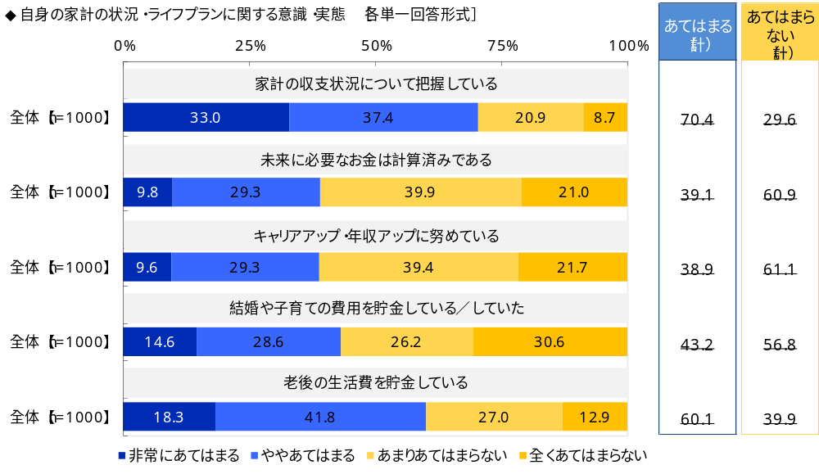

◆「ネット証券」は30%、「ネット銀行」は55%、「ネット生保」は17%が利用経験あり

全回答者（1,000名）に、インターネットを通じて利用できるサービスの利用状況・意向を聞いたところ、【ネット証券】では、「現在、利用している」が27.2%、「以前利用していたが、現在はしていない」が3.0%で合計した『利用経験あり』は30.2%、「利用したことはないが、利用してみたい」は18.9%、「利用したことはないし、利用してみたいと思わない」は50.9%となりました。
また、【ネット銀行】では、『利用経験あり』は54.7%と、利用経験者が半数以上という結果となりました。
他方、【ネット生命保険】では『利用経験あり』は16.5%、【ネットオークション】では33.9%、【家計簿アプリ】では36.6%と、いずれも半数未満となりました。 ［図2］

［図2］
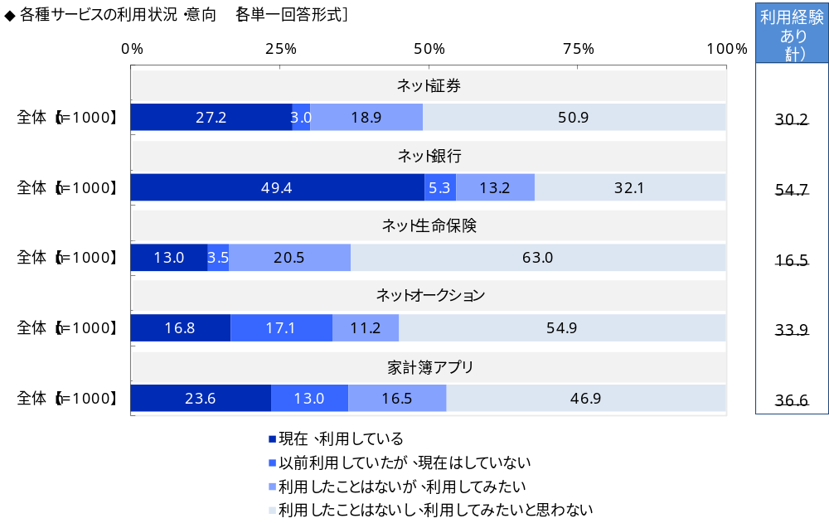

▼ビジネスウーマンの投資デビュー
◆ビジネスウーマンの41%が「投資デビュー済」、2015年から20ポイント上昇
◆投資デビュー済層のネット証券利用経験率は73%、2015年から12ポイント上昇

全回答者（1,000名）に、金融資産への投資に関する状況を聞いたところ、現在投資をしている「現在投資層」が37.2%、以前投資していたが、現在はしていない「投資離脱層」が4.2%で、合計した『投資デビュー済層』は41.4%となりました。また、投資に興味があり、投資を始めたいと考えている「投資デビュー意向層」が13.4%、投資に興味があるが、投資を始めるかどうかはわからない「投資デビュー不確定層」が12.9%で、合計した『投資関心層』は26.3%、投資に興味はない「投資無関心層」は32.3%となりました。 ［図3］

［図3］
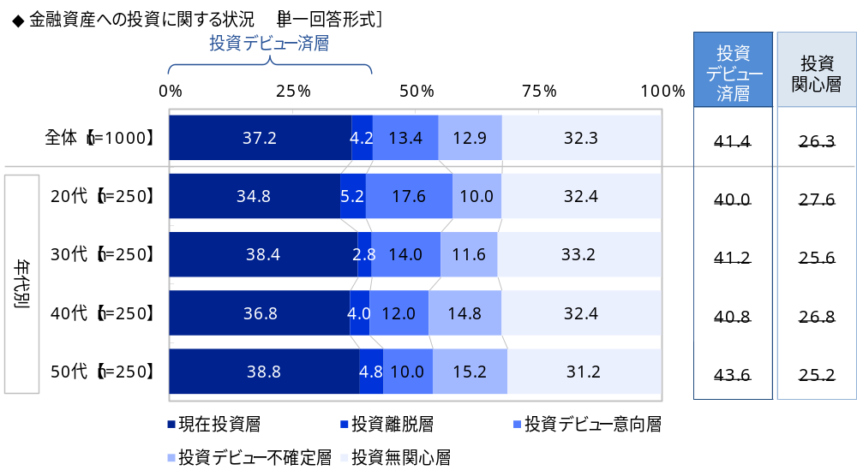

2015年の調査結果と比較すると、「投資デビュー済層」の割合は2015年21.8%→2025年41.4%と19.6ポイント上昇した一方、「投資無関心層」の割合は2015年52.1%→2025年32.3%と19.8ポイント下降しました。10年でビジネスウーマンの投資への意欲は高まり、投資デビューをする人も増加したようです。 ［図4］

［図4］
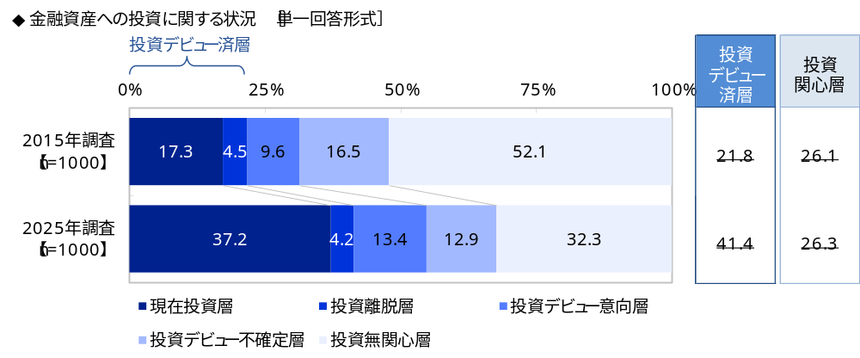

ここで、ネット証券の利用経験率をみると、投資デビュー済層（414名）では72.9%と、全体（30.2%）と比べて、2倍以上になりました。
また、2015年の調査結果と比較すると、投資デビュー済層のネット証券の利用経験率は、2015年61.0%→2025年72.9%と、11.9ポイントの上昇がみられました。 ［図5］［図6］

［図5］
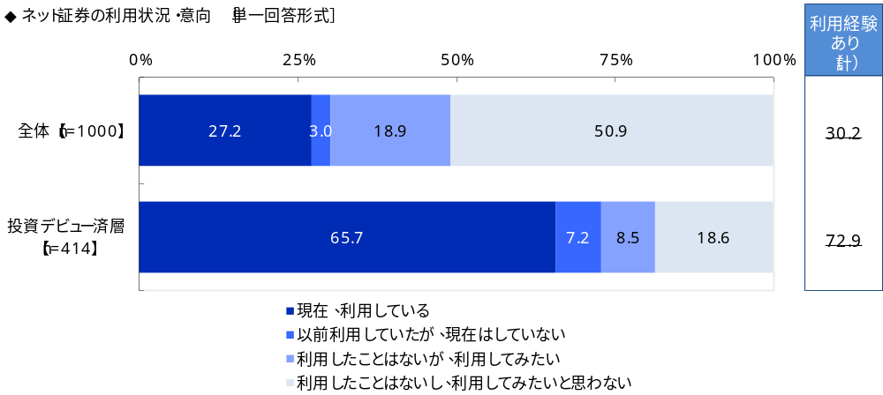

［図6］
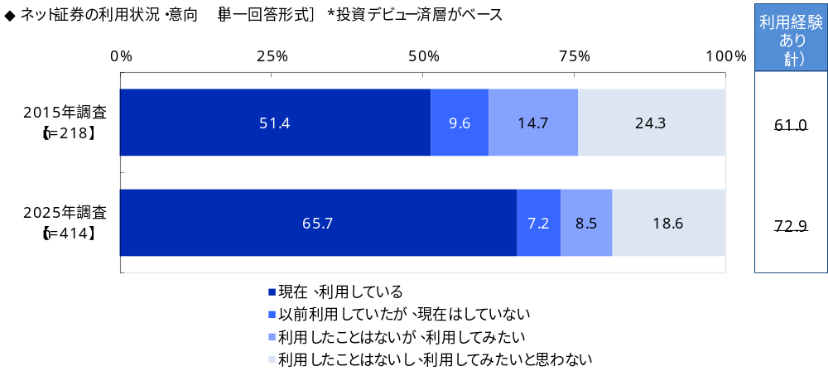

◆投資デビューのきっかけ 1位「NISA・新NISAが話題になっていた」

投資デビュー済層（414名）に、投資を始めたきっかけを聞いたところ、1位「NISA・新NISAが話題になっていた」（34.8%）、2位「家族・友人に勧められた」（23.7%）、3位「余裕資金ができた」（16.7%）、4位「iDeCoが話題になっていた」（13.5%）、5位「YouTubeで投資関連の情報を見た」「金融機関から勧められた」（いずれも12.6%）となりました。2024年の新NISAスタートを機に、投資を始めたケースが多いのではないでしょうか。
年代別にみると、20代では「余裕資金ができた」（22.0%）、30代では「NISA・新NISAが話題になっていた」（40.8%）、50代では「金融機関から勧められた」（19.3%）が全体と比べて5ポイント以上高くなりました。 ［図7］

［図7］
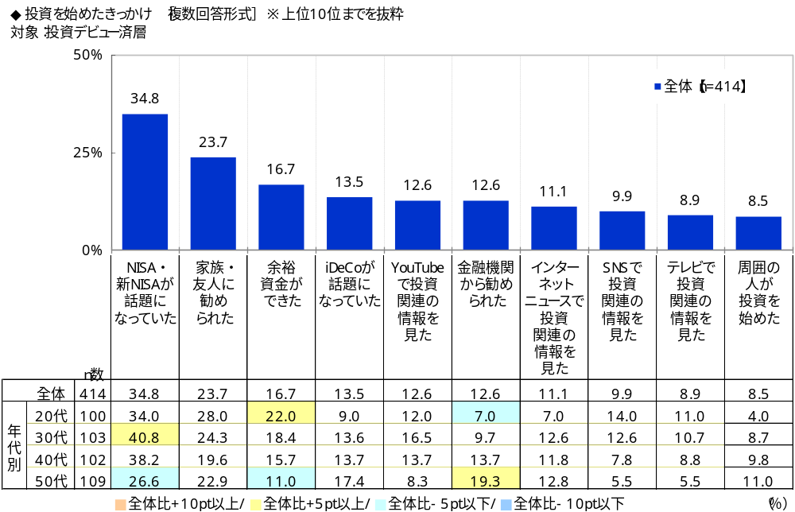

◆投資を始める決心がつかない理由 1位「損をすることが怖い」、2015年から14ポイント上昇

投資デビュー不確定層（129名）に、投資を始める決心がつかない理由を聞いたところ、1位「損をすることが怖い」（54.3%）、2位「何に投資すればよいかわからない」（43.4%）、3位「投資の勉強にかける時間がない」（29.5%）、4位「どこに相談すればよいかわからない」（28.7%）、5位「投資の元にできるお金がない」（26.4%）となりました。
2015年の調査結果と比較すると、「損をすることが怖い」と回答した人の割合は2015年40.0%→2025年54.3%と14.3ポイント上昇しました。 ［図8］

［図8］
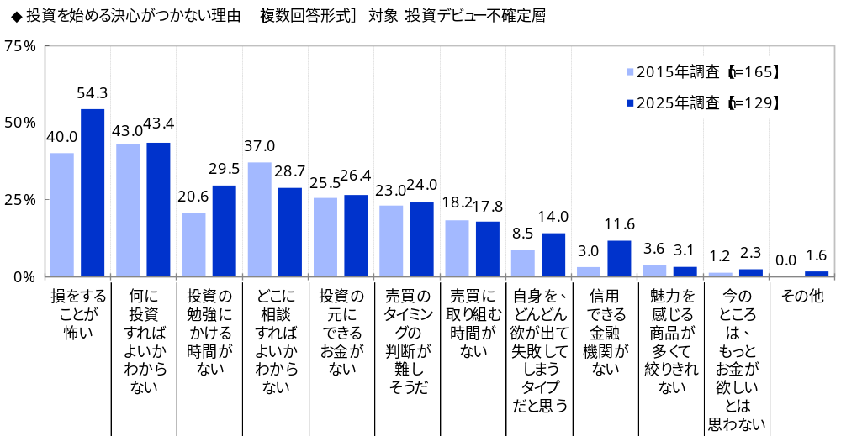

◆投資に無関心な理由 1位「損をするリスクがある」2位「投資に関する知識がない」3位「難しそう」

投資無関心層（323名）に、投資に無関心な理由を聞いたところ、1位「損をするリスクがある」（35.9%）、2位「投資に関する知識がない」（33.4%）、3位「難しそう」（30.0%）、4位「投資の元にできるお金がない」（19.5%）、5位「投資はお金持ちがやるものだと思っている」（13.9%）となりました。
年代別にみると、20代では「投資に関する情報が多すぎる」（17.3%）、40代では「難しそう」（35.8%）と「投資の元にできるお金がない」（28.4%）、50代では「損をするリスクがある」（43.6%）と「投資に関する知識がない」（42.3%）が全体と比べて5ポイント以上高くなりました。他方、20代では「損をするリスクがある」（27.2%）や「難しそう」（22.2%）、「投資の元にできるお金がない」（11.1%）が全体と比べて5ポイント以上低くなりました。 ［図9］

［図9］
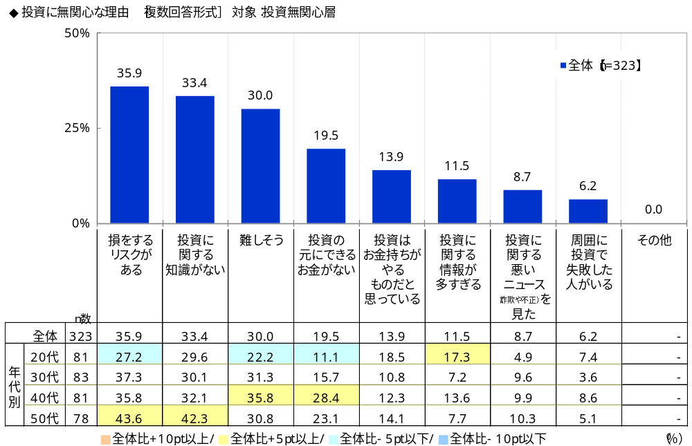

▼ビジネスウーマンの投資スタイル
◆投資したことのある金融資産 1位「日本株式」2位「投資信託」3位「外国株式」、
「外国株式」は2015年から17ポイント上昇

投資デビュー済層（414名）に、これまで投資してきた金融資産を聞いたところ、1位「日本株式」（57.7%）、2位「投資信託（「REIT」以外）」（53.6%）、3位「外国株式」（30.2%）、4位「公社債」（8.7%）、5位「外貨（FXを含む）」（8.5%）となりました。
2015年の調査結果と比較すると、「外国株式」は2015年12.8%→2025年30.2%と17.4ポイント上昇しました。［図10］

［図10］
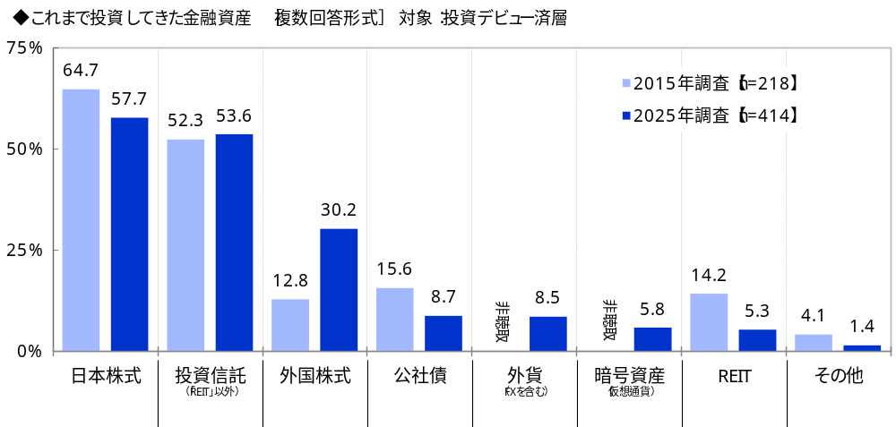

◆現在投資層の投資スタイル 「長期投資派」は78%、2015年から11ポイント上昇
「老後資金づくり派」は75%、2015年から12ポイント上昇

現在投資層（372名）に、自身の投資スタイルについて、それぞれ最も近いものを聞きました。
【投資スパン】では、「長期投資派（年単位で金融資産を保有）」が78.0%、「中期投資派（数か月～1年程度で売買）」が18.5%、「短期投資派（当日～数週間程度で売買）」が3.5%となりました。
2015年の調査結果と比較すると、「長期投資派」は2015年67.1%→2025年78.0%と10.9ポイント上昇しました。 ［図11］
［図11］
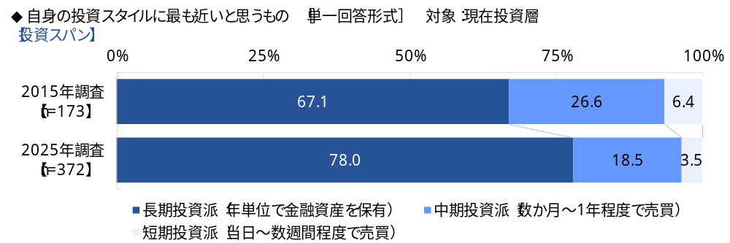
【投資金額】では、「リスク集中派（一度に、またはひとつの対象・分野に、一気に投資）」が26.1%、「リスク分散派（分散して、またはこまめに分けて、少しずつ投資）」が73.9%となりました。
2015年の調査結果と比較すると、「リスク分散派」は2015年81.5%→2025年73.9%と7.6ポイント下降しました。 ［図12］
［図12］
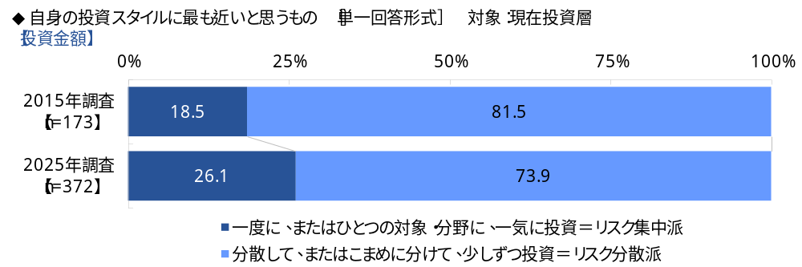
【投資対象選び】では、「インカムゲイン派（資産を保有していることによる利益（株式の配当金など）を重視）」が68.0%、「キャピタルゲイン派（売買の差額による利益を重視）」が32.0%となりました。
2015年の調査結果と比較すると、「インカムゲイン派」は2015年62.4%→2025年68.0%と5.6ポイント上昇しました。 ［図13］
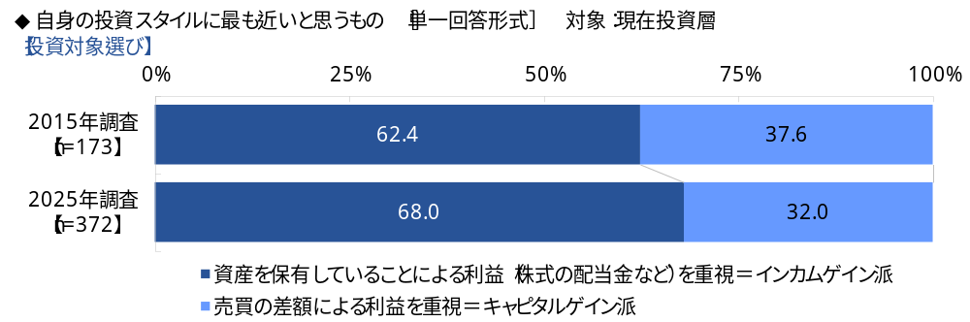
［図13］

【投資の目的】では、「老後資金づくり派（老後や未来の生活費をしっかり稼ぐ）」が75.3%、「お小遣いづくり派（プチぜいたくのためのお小遣いを稼ぐ）」が24.7%となりました。
2015年の調査結果と比較すると、「老後資金づくり派」は2015年63.6%→2025年75.3%と11.7ポイント上昇しました。 ［図14］
［図14］
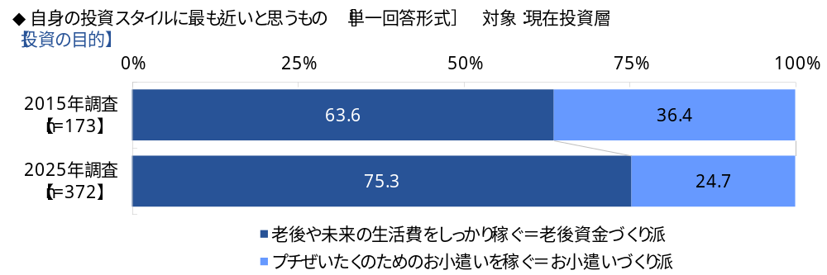

【投資対象と社会貢献について】では、「社会貢献重視派（社会に好影響を与えているものに投資）」が31.5%、「自己利益重視派（自身が得る利益を最大化するものに投資）」が68.5%となりました。
2015年の調査結果と比較すると、「社会貢献重視派」は2015年26.6%→2025年31.5%と4.9ポイント上昇しました。 ［図15］
［図15］
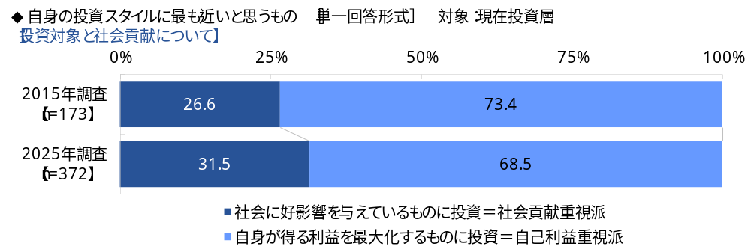

【引き際について】では、「ロスカット派（わずかでも値下がりを感じたらすぐ売却する）」が18.5%、「塩漬け派（多少値下がりを感じてもすぐ売却せず、値動きを見張る）」が81.5%となりました。
2015年の調査結果と比較すると、「ロスカット派」は2015年9.8%→2025年18.5%と8.7ポイント上昇しました。 ［図16］
［図16］
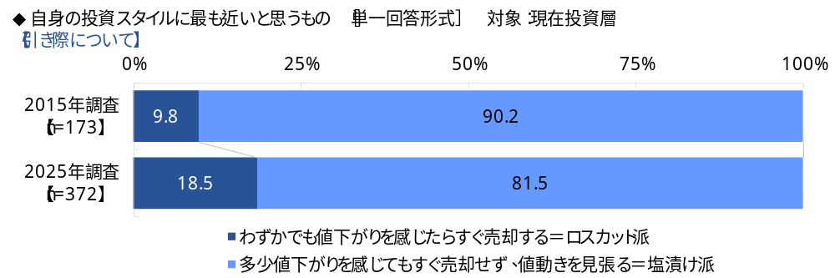

◆投資デビュー済層の年間投資額 平均は191万円、50代では256万円

投資デビュー済層（414名）に、1年間の投資額を聞いたところ、「100万円～300万円未満」（19.1%）や「10万円未満」（18.1%）、「10万円～30万円未満」（18.4%）などに回答が集まり、平均は191万円でした。
年代別にみると、1年間の投資額の平均は、上の年代ほど高くなる傾向がみられ、50代では256万円となりました。 ［図17］

［図17］
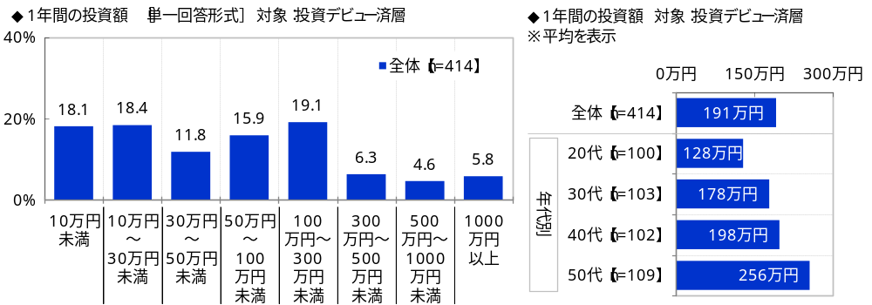

投資デビュー意向層（134名）に、1年間にいくらくらい投資をしたいと思うか聞いたところ、「10万円未満」（27.6%）や「10万円～30万円未満」（26.9%）に回答が集まり、平均は92万円でした。
年代別にみると、1年間に投資をしたいと思う金額の平均は、30代（108万円）と40代（109万円）が高くなりました。 ［図18］

［図18］
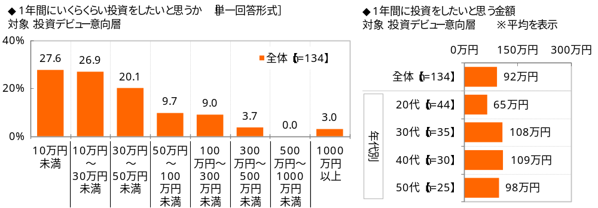

◆現在投資層の昨年の投資損益 74%が「プラス着地」、利益額は20万円が中央値

現在投資層（372名）に、昨年（2024年）の投資の損益を聞いたところ、「プラス着地」は74.2%、「プラスマイナスゼロ着地」は18.5%、「マイナス着地」は7.3%と、投資で利益が出た人が大半となりました。
年代別にみると、「プラス着地」と回答した人の割合は、30代（78.1%）が最も高くなりました。 ［図19］

［図19］
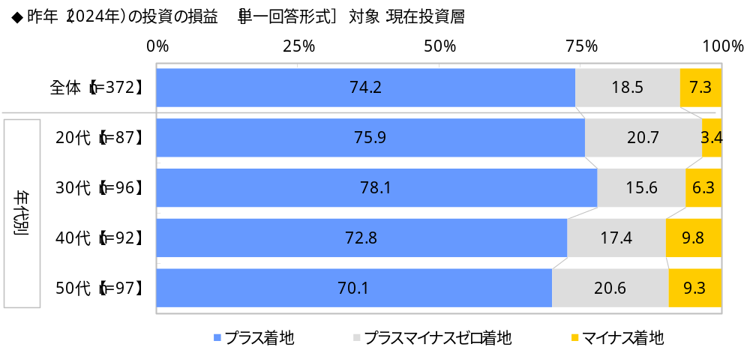

投資スタイル別にみると、「プラス着地」と回答した人の割合は、長期投資派では79.7%と、中期投資派（55.1%）と比べて24.6ポイント高くなり、リスク分散派では76.4%と、リスク集中派（68.0%）と比べて8.4ポイント高くなりました。短期的な市場の変動に惑わされることなく資産を長期保有した人や、ポートフォリオを組んで投資対象を分散させていた人には、2024年に投資で利益を出した人が多いようです。 ［図20］

［図20］
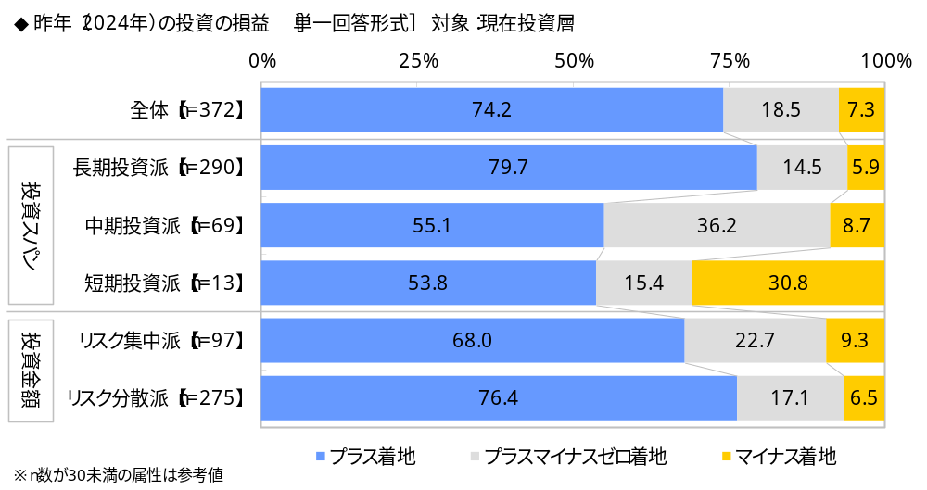

昨年の投資損益がプラス着地だった人（276名）に、投資による昨年（2024年）の利益を聞いたところ、「10万円未満」（32.6%）に多くの回答が集まったほか、「10万円～30万円未満」（22.1%）、「30万円～50万円未満」（15.2%）、「50万円～100万円未満」（13.8%）にも回答が集まり、平均は100万円、中央値は20万円（※）でした。
年代別にみると、昨年（2024年）の利益の平均は、40代（128万円）が最も高くなり、30代（112万円）、50代（98万円）が続きました。 ［図21］［図22］

※中央値は「10万円～30万円未満」の範囲にあり、中間値である20万円を中央値として記載

［図21］
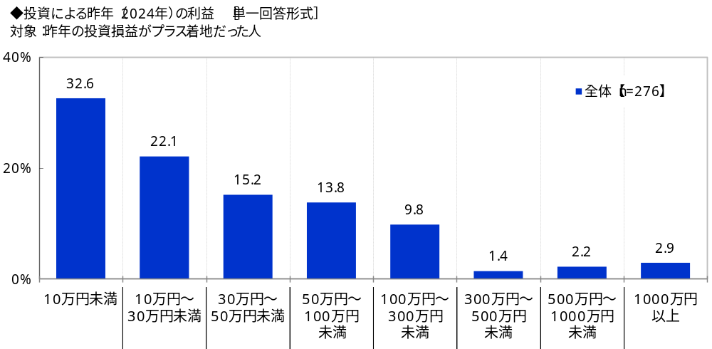

［図22］
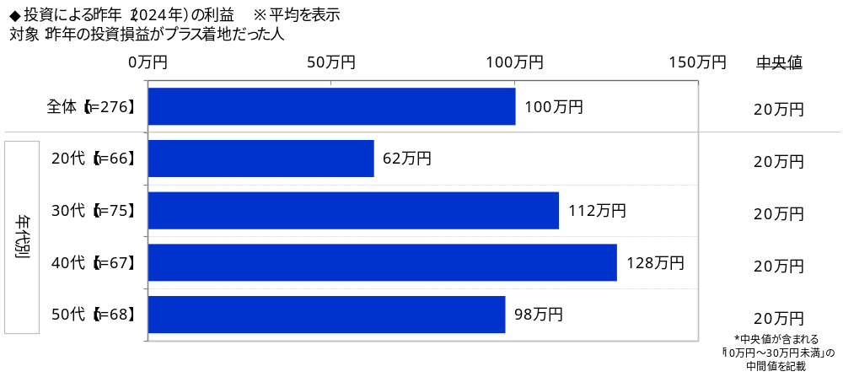

◆もしも今から投資をして1年後に300万円儲かったら何をしたい？
1位「貯金する」2位「国内旅行に行く」3位「日々の生活費に充てる」
「海外旅行に行く」は2015年から10ポイント下降、「さらに投資する」は8ポイント上昇

全回答者（1000名）に、今から投資をして1年後に300万円儲かっていたら、その300万円で何をしたいか聞いたところ、1位「貯金する」（43.9%）、2位「国内旅行に行く」（32.4%）、3位「日々の生活費に充てる」（25.3%）、4位「さらに投資する」（24.6%）、5位「海外旅行に行く」（19.3%）となりました。
投資状況別にみると、現在投資層では「さらに投資する」（44.1%）、投資デビュー不確定層では「貯金する」（60.5%）と「日々の生活費に充てる」（40.3%）が全体と比べて10ポイント以上高くなりました。他方、投資離脱層では「貯金する」（33.3%）、投資無関心層では「さらに投資する」（3.4%）が全体と比べて10ポイント以上低くなりました。 ［図23］
［図23］
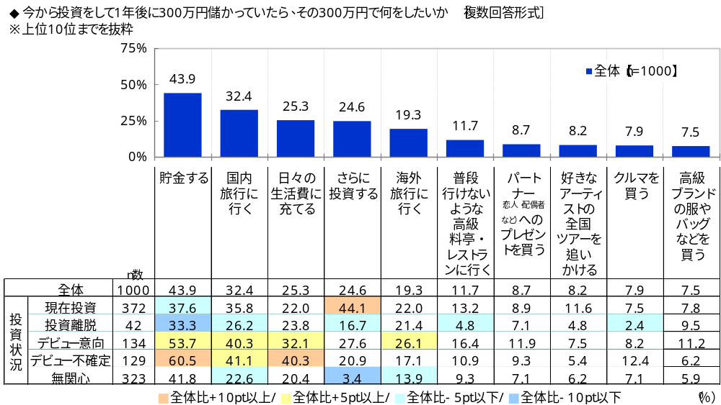

2015年の調査結果と比較すると、「海外旅行に行く」（2015年28.9%→2025年19.3%）は9.6ポイントの下降となりました。一方、「さらに投資する」（2015年16.3%→2025年24.6%）は8.3ポイント上昇しました。 ［図24］
［図24］
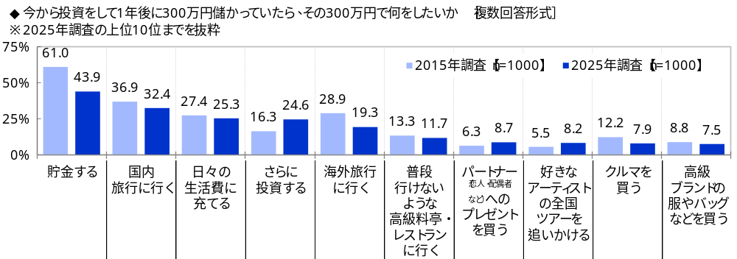
◆投資デビュー済層の「ロボアド利用率」は11%

ロボットアドバイザー（ロボアド）とは、インターネット上で投資に関する希望や資産状況など必要な情報を入力すると、市場の状況などに合わせて、その人に合った資産運用について自動的に提案してくれるサービスです。
投資デビュー済層（414名）に、ロボットアドバイザー（ロボアド）を利用したことがあるか聞いたところ、「利用したことがある」は11.1%、「利用したことはないが、利用したいと思う」は34.1%、「利用したことはなく、利用したいと思わない」は54.8%と、利用経験のない人が大半を占めました。
年代別にみると、「利用したことがある」と回答した人の割合は、若い年代ほど高くなり、20代では14.0%となりました。また、「利用したことはないが、利用したいと思う」は上の年代ほど高くなり、50代では38.5%でした。
投資状況別にみると、「利用したことがある」と回答した人の割合は、現在投資層では11.8%と、投資離脱層（4.8%）と比べて7.0ポイント高くなりました。 ［図25］

［図25］
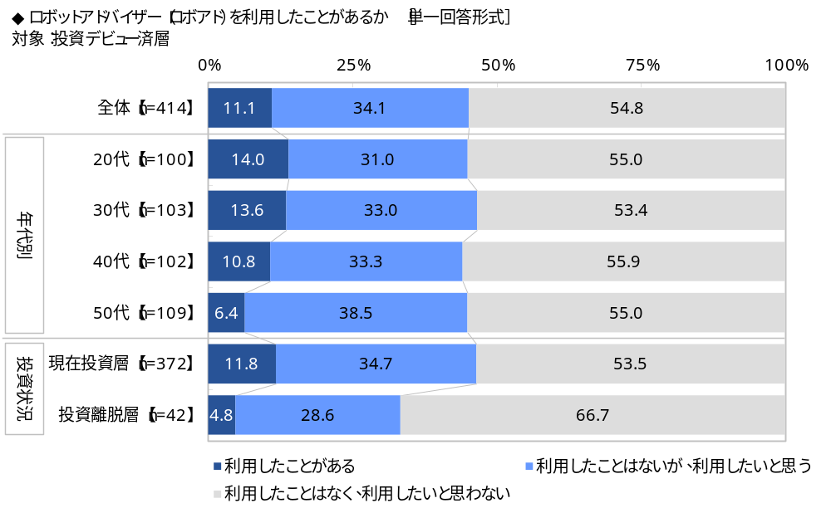

◆ロボアドに対するイメージ
ロボアドの利用経験がある人の83%が「頼りになる」、87%が「簡単に使える」と回答

投資デビュー済層および投資デビュー意向層（548名）に、ロボットアドバイザー（ロボアド）のイメージについて2つの内容を提示し、自身の気持ちや考えがそれぞれどちらに近いか聞きました。
信頼度については、『頼りになる』（「【P】に近い」と「どちらかといえば【P】に近い」の合計）が48.7%、『怪しい』（「【Q】に近い」と「どちらかといえば【Q】に近い」の合計）が51.3%と拮抗しました。
コストについては、『利用料が高い』が56.6%、『利用料が安い』が43.4%と、ロボアドにコストがかかるというイメージを持っている人が半数を超えました。
難易度については、『簡単に使える』が61.1%、『使い方が難しい』が38.9%と、利用方法が簡単だと考える人が多数となりました。
利用者については、『ベテラン投資家向け』が36.5%、『初心者投資家向け』が63.5%となり、投資ビギナー向けのサービスと考えている人が多いようです。 ［図26］

［図26］
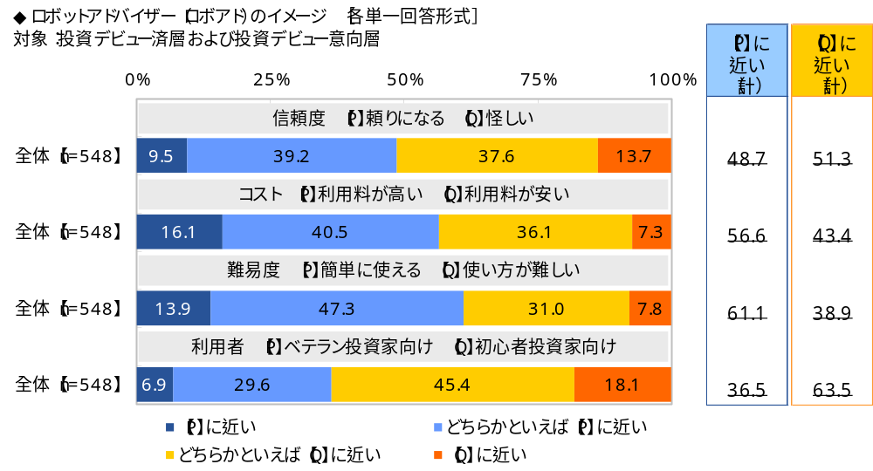

ここで、投資デビュー済層（414名）の回答をロボアドの利用経験別にみると、信頼度について『頼りになる』と回答した人の割合は、ロボアドの利用経験がある人では82.6%と、利用経験がない人（40.8%）と比べて41.8ポイント高くなりました。ロボアドを使ってみて、信頼のおけるサービスだと実感した人が多いようです。
難易度について『簡単に使える』と回答した人の割合は、ロボアドの利用経験がある人では87.0%と、利用経験がない人（60.1%）と比べて26.9ポイント高くなりました。
利用者については、ロボアドの利用経験がある人では『ベテラン投資家向け』（63.0%）が多数になったのに対し、利用経験がない人では『初心者投資家向け』（69.0%）が多数でした。 ［図27］

［図27］
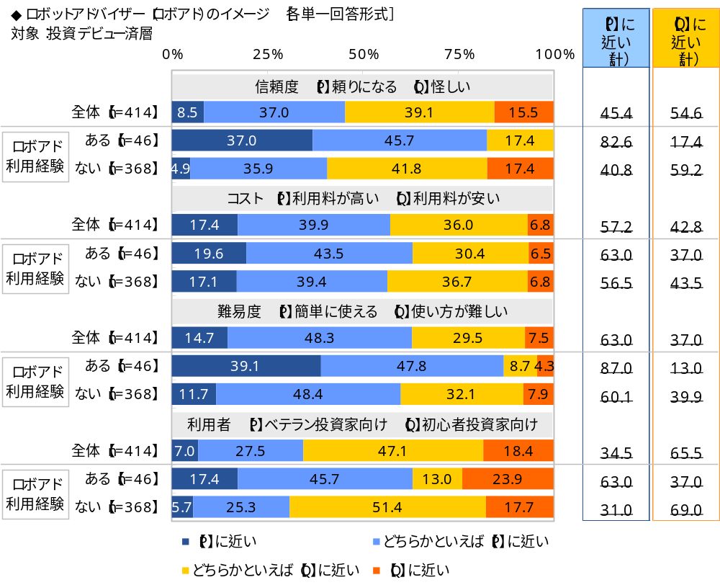

▼ビジネスウーマンの投資に関する情報源
◆投資に関する情報は何から得る？ 1位「SNS」2位「テレビ」3位「一般のニュースサイト」
40代と50代では「一般のニュースサイト」が1位に

現在投資層（372名）に、投資に関する情報を何から得ているか聞いたところ、「SNS」（29.3%）が最も高くなりました。ソーシャルメディア上で金融に関する情報を発信する“フィンフルエンサー”（金融インフルエンサー）のコンテンツをチェックしている人が多いのではないでしょうか。次いで高くなったのは、「テレビ」（28.5%）、「一般のニュースサイト」（27.2%）、「YouTube」（26.6%）、「投資関連のサイト」（22.6%）でした。
年代別にみると、20代と30代では「SNS」（20代36.8%、30代37.5%）が1位、40代と50代では「一般のニュースサイト」（40代30.4%、50代35.1%）が1位でした。また、50代では「金融機関のホームページ」（21.6%）が全体と比べて10ポイント以上高くなりました。 ［図28］

［図28］
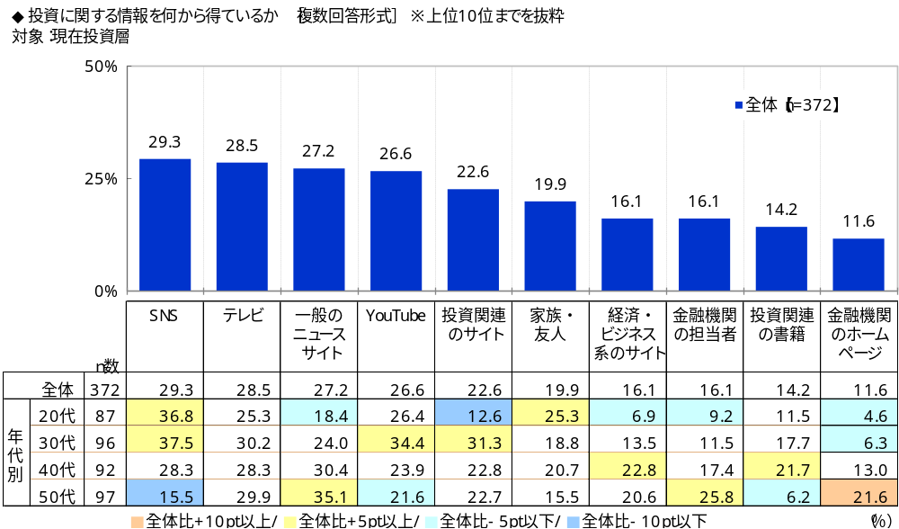

◆現在投資層の37%が「フィンフルエンサーの投稿が投資判断に影響したことがある」と回答、30代では49%

XやTikTok、YouTubeといったソーシャルメディアでは、金融に関する専門知識を持つ“フィンフルエンサー”（金融インフルエンサー）と呼ばれる人が、投資・資産運用についてさまざまな情報を発信しています。

現在投資層（372名）に、フィンフルエンサーの投稿が自身の投資判断に影響したことはどのくらいあるか聞いたところ、「よくある」が9.1%、「時々ある」が28.0%で合計した『ある』は37.1%、「全くない」が34.7%、「あまりない」が28.2%で合計した『ない』は62.9%となりました。
年代別にみると、『ある』と回答した人の割合は、30代（49.0%）では半数近くとなりました。 ［図29］

［図29］
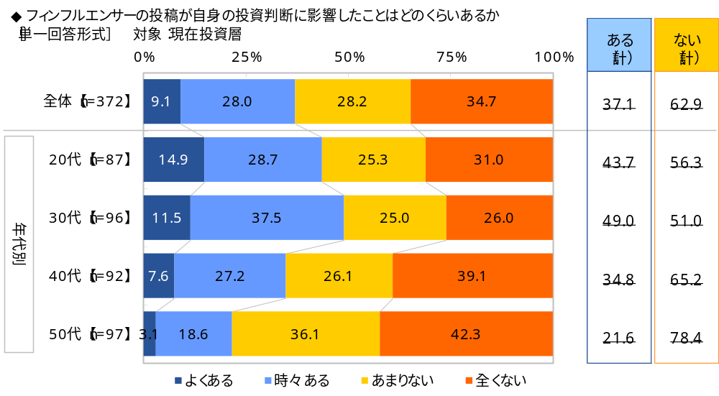

◆現在投資層の27%が「投資コミュニティに参加したい」と回答、30代では34%

投資に関する学習や情報交換、交流などを行うコミュニティやネットワークに参加しているビジネスウーマンはどのくらいいるのでしょうか。
現在投資層（372名）に、投資に関するコミュニティ・ネットワークに参加しているか聞いたところ、「参加している」は7.8%、「参加していないが、参加したい」は27.2%、「参加しておらず、参加したいと思わない」は65.1%となりました。
年代別にみると、「参加している」と回答した人の割合は、40代（12.0%）が最も高くなりました。また、「参加していないが、参加したい」と回答した人の割合は、30代（34.4%）が最も高くなりました。 ［図30］

［図30］
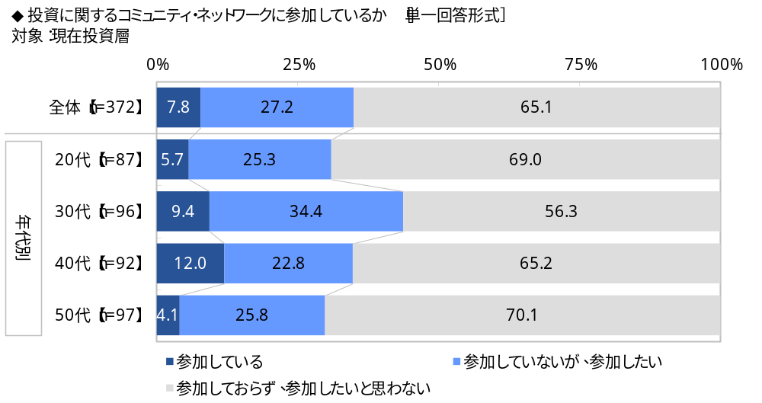

▼ビジネスウーマンの投資先選び
◆投資先を選ぶ際に重視することTOP3 「株主還元」「売上高や利益」「技術力」
「ネットのクチコミ・掲示板での評価」は2015年から7ポイント上昇

投資デビュー済層および投資デビュー意向層（548名）に、投資先を選ぶ際に重視することを聞いたところ、「配当、株主優待などの株主還元が充実している」（29.9%）が最も高くなりました。インカムゲインを重視している人が多いようです。次いで高くなったのは、「売上高や利益が好調である」（27.0%）、「技術力が高い」（18.2%）、「商品・サービスの利用で自分自身が満足している」（15.1%）、「ネットのクチコミ・掲示板での評価が高い」（15.0%）でした。
年代別にみると、40代では「技術力が高い」（24.2%）と「グローバル展開をしている」（17.4%）、50代では「売上高や利益が好調である」（33.6%）が全体と比べて5ポイント以上高くなりました。
投資状況別にみると、投資デビュー済層では「配当、株主優待などの株主還元が充実している」（29.0%）、投資デビュー意向層では「売上高や利益が好調である」（34.3%）が最も高くなりました。 ［図31］
［図31］
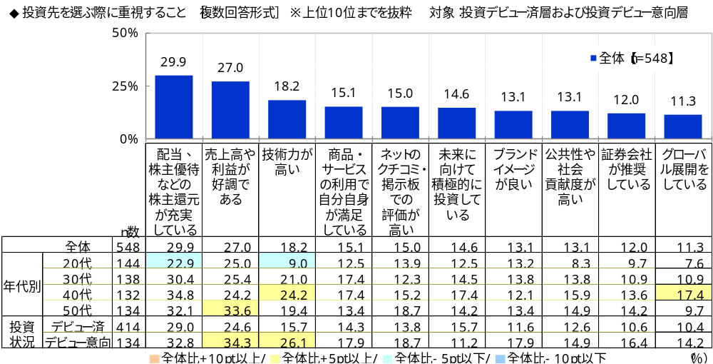
2015年の調査結果と比較すると、「ネットのクチコミ・掲示板での評価が高い」は2015年8.0%→2025年15.0%と7.0ポイント上昇した一方、「技術力が高い」は2015年33.8%→2025年18.2%と15.6ポイント下降、「ブランドイメージが良い」は2015年35.7%→2025年13.1%と22.6ポイント下降しました。 ［図32］
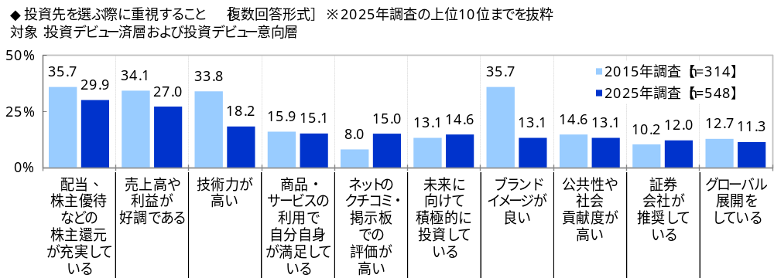
［図32］
◆投資デビュー済層の32%が「女性起業家への投資に興味がある」と回答、30代では39%
◆投資デビュー済層の35%が「ESG投資に興味がある」と回答、30代では42%

投資デビュー済層（414名）に、女性起業家への投資を行ったことがあるか聞いたところ、「行ったことがある」は6.0%、「行ったことはないが、興味はある」は31.6%、「行ったことはなく、興味もない」は62.3%でした。
年代別にみると、「行ったことはないが、興味はある」と回答した人の割合は、30代（38.8%）が最も高くなりました。 ［図33］

［図33］
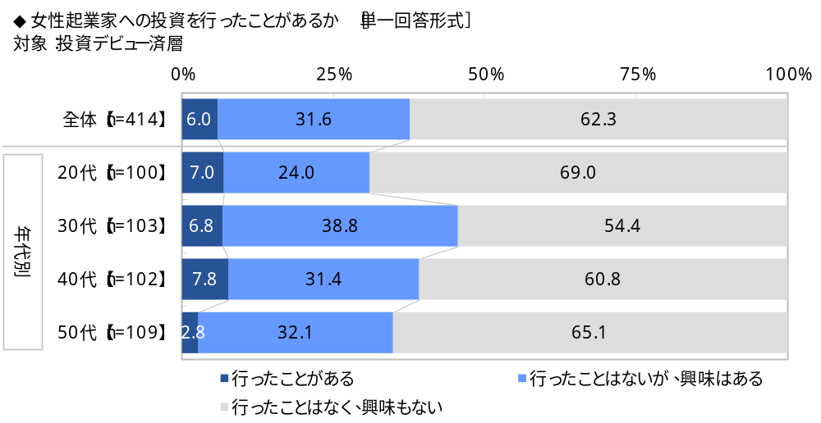

ESG投資（環境・社会・企業統治に配慮している企業を重視・選別して行う投資）を行ったことがあるか聞いたところ、「行ったことがある」は9.9%、「行ったことはないが、興味はある」は35.3%、「行ったことはなく、興味もない」は54.8%でした。
年代別にみると、「行ったことがある」と回答した人の割合は20代（12.0%）、「行ったことはないが、興味はある」と回答した人の割合は30代（41.7%）が最も高くなりました。 ［図34］

［図34］
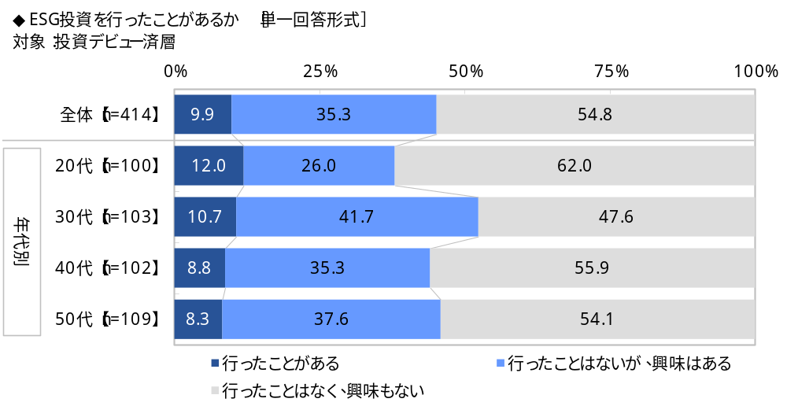

投資関心層（263名）に、女性起業家への投資にどのくらい関心があるか聞いたところ、「非常に関心がある」が8.0%、「どちらかといえば関心がある」が46.4%で合計した『関心がある』は54.4%、「全く関心がない」が11.8%、「どちらかといえば関心がない」が33.8%で合計した『関心がない』は45.6%となり、半数以上の人が女性起業家への投資に関心を持っていることがわかりました。
年代別にみると、『関心がある』と回答した人の割合は、若い年代ほど高い傾向がみられ、20代では65.2%となりました。 ［図35］

［図35］
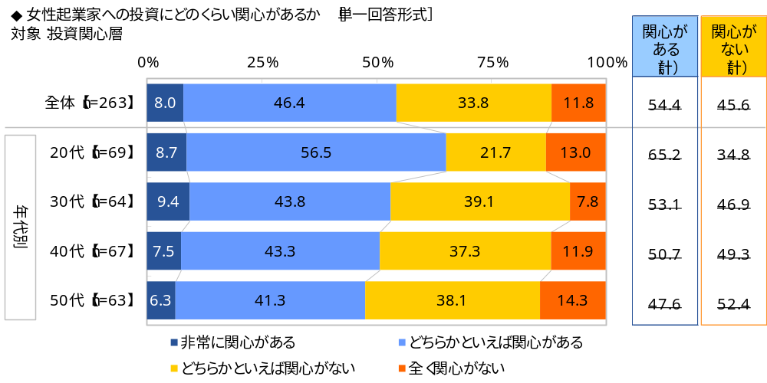

ESG投資（環境・社会・企業統治に配慮している企業を重視・選別して行う投資）にどのくらい関心があるか聞いたところ、『関心がある』は55.1%、『関心がない』は44.9%と、ESG投資に対しても半数以上の人が関心を寄せていることが明らかになりました。
年代別にみると、『関心がある』と回答した人の割合は、20代（59.4%）が最も高くなりました。 ［図36］

［図36］
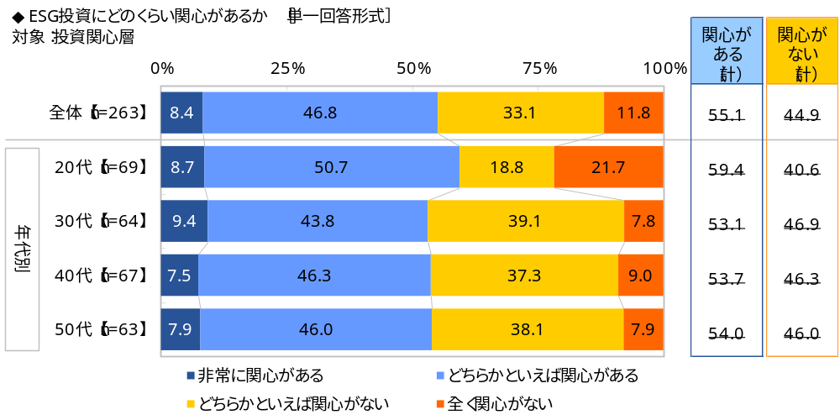

◆ビジネスウーマンが好感を抱いている企業
1位「ファーストリテイリング / ユニクロ」2位「トヨタ自動車」「オリエンタルランド」
◆株主優待を受けたいと思う企業 1位「オリエンタルランド」2位「イオン」
◆じっくりと長期投資してみたいと思う、“有望株”のイメージがある企業 1位「トヨタ自動車」

全回答者（1,000名）に、“好きな企業（ブランド）だ”など、良いイメージを持っている企業を聞いたところ、1位「ファーストリテイリング / ユニクロ」（28名）、2位「トヨタ自動車」「オリエンタルランド」（いずれも27名）、4位「イオン」（22名）、5位「パナソニック / パナソニックホールディングス」（21名）となりました。 ［図37］

［図37］
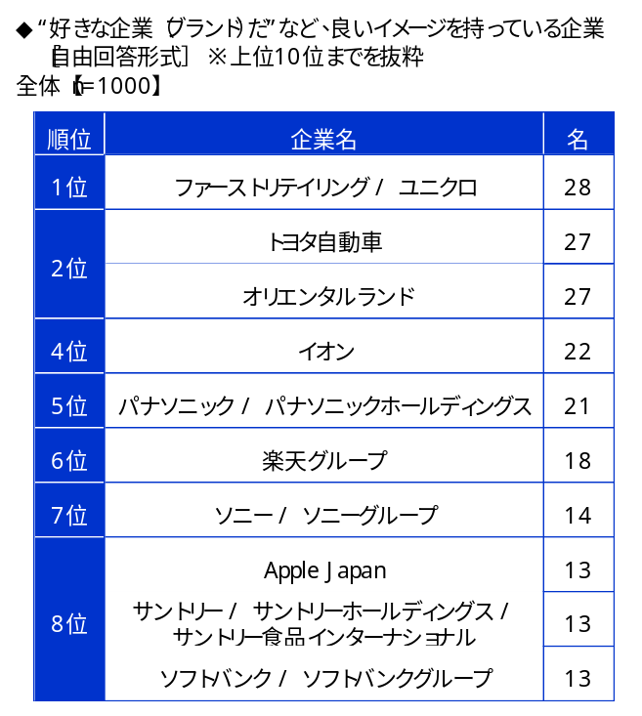

次に、株主優待を受けたいと思う企業を聞いたところ、1位「オリエンタルランド」（50名）、2位「イオン」（46名）、3位「日本マクドナルドホールディングス」（43名）、4位「楽天グループ」（20名）、5位「ANAホールディングス」（17名）となりました。
2015年の調査結果と比較すると、「オリエンタルランド」は2015年に引き続き今回も1位となっており、根強い人気がうかがえます。 ［図38］
［図38］
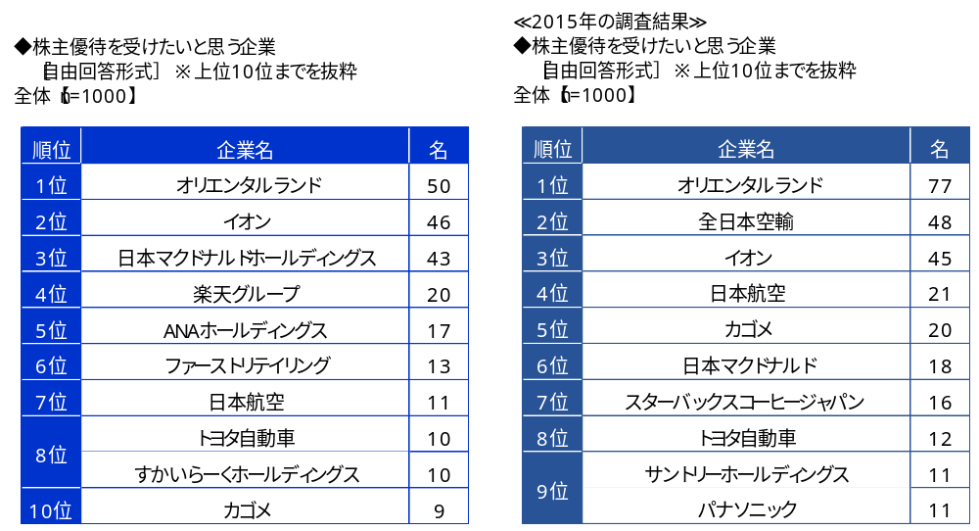

じっくりと長期投資してみたいと思う、“有望株”のイメージがある企業を聞いたところ、1位「トヨタ自動車」（35名）、2位「イオン」「ファーストリテイリング」（いずれも22名）、4位「Apple Japan」（18名）、5位「楽天グループ」（14名）となりました。
2015年の調査結果と比較すると、「トヨタ自動車」と「イオン」は2015年に引き続き今回も1位、2位となりました。また、「ファーストリテイリング」は2015年9位→2025年2位と順位を大きく上げました。 ［図39］
［図39］
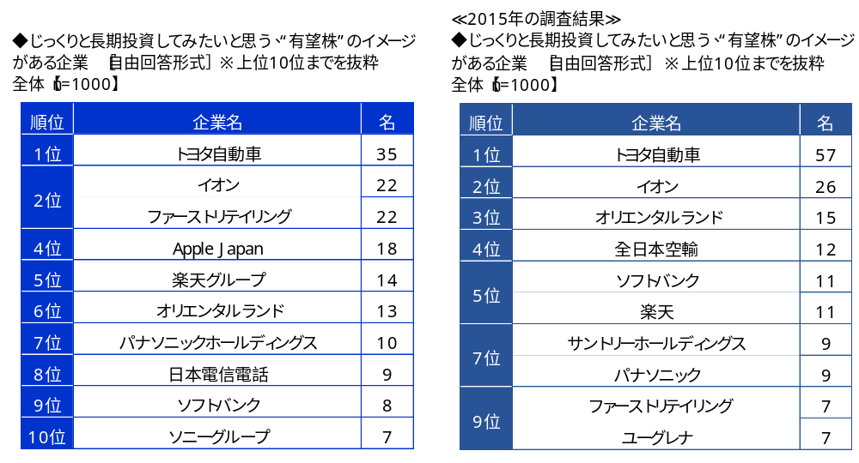

◆ビジネスウーマンが投資したいと思う“なでしこ銘柄” 1位「日本マクドナルドホールディングス」
◆ビジネスウーマンが入社したいと思う“なでしこ銘柄” 1位「味の素」

2012年から、経済産業省と東京証券取引所が共同で“なでしこ銘柄”を選定し、女性活躍推進に優れた上場企業を中長期の企業価値向上を重視する投資家にとって魅力ある銘柄として紹介しています。2023年度のなでしこ銘柄（2024年3月発表）は、“採用から登用までの一貫したキャリア形成支援”と“共働き・共育てを可能にする男女を問わない両立支援”が評価対象とされ、18業種から27社が選定されました（1業種の上限は2社）。

全回答者（1,000名）に、2023年度のなでしこ銘柄企業を提示し、“もし投資するならこの企業に投資したい”と思うなでしこ銘柄企業を聞いたところ、「日本マクドナルドホールディングス」（17.6%）が最も高くなり、「味の素」（15.5%）、「コーセー」（11.1%）、「資生堂」（11.0%）、「アサヒグループホールディングス」（10.9%）が続きました。 ［図40］

［図40］
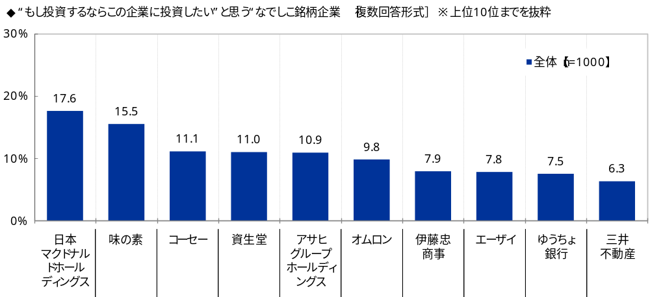

次に、“社会貢献度が高い”と思うなでしこ銘柄企業を聞いたところ、「味の素」と「日本マクドナルドホールディングス」（いずれも11.3%）が最も高くなり、「アサヒグループホールディングス」（8.2%）、「オムロン」（7.7%）、「伊藤忠商事」（7.6%）が続きました。1位の「味の素」と「日本マクドナルドホールディングス」は、投資したいと思うなでしこ銘柄企業でもTOP2となっており、企業の社会貢献に対する評価が、投資対象としての評価基準の一つになっていると考えられます。 ［図41］

［図41］
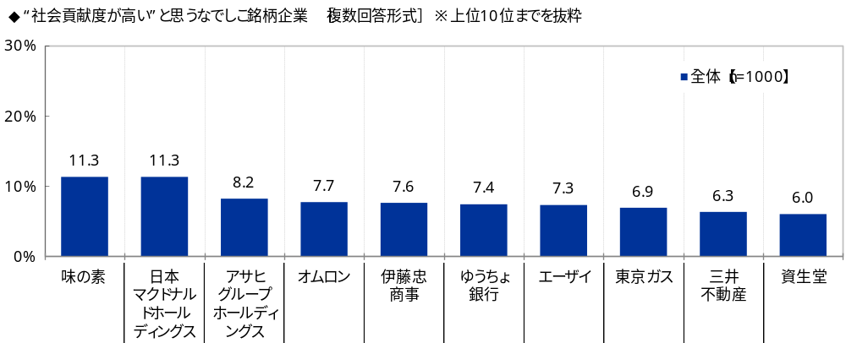

女性活躍推進に優れた“なでしこ銘柄”に選ばれた企業を、投資対象としてだけでなく、女性の働く場所としても魅力的だと考えるビジネスウーマンがいるのではないでしょうか。
“自分が入社したい”と思うなでしこ銘柄企業を聞いたところ、「味の素」（9.2%）が最も高くなり、「アサヒグループホールディングス」（8.0%）、「コーセー」（6.7%）、「オムロン」（6.4%）、「資生堂」（6.0%）が続きました。 ［図42］

［図42］
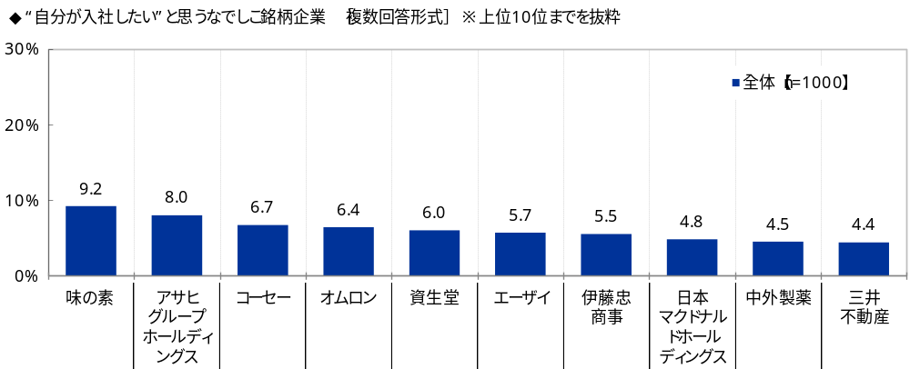
▼ビジネスウーマンの投資×エンタメ
◆投資について教えてもらいたい男性有名人 1位「桐谷広人さん」2位「カズレーザーさん」「池上彰さん」
◆投資について教えてもらいたい女性有名人 1位「小倉優子さん」2位「天海祐希さん」

最後に、全回答者（1,000名）に、投資について教えてもらいたい有名人を聞きました。

男性有名人をみると、1位は「桐谷広人さん」（50名）となりました。回答した理由として、「株主優待のみで生活できて貯蓄がある」や「テレビで知って興味を持った」といった意見が挙がりました。以降、2位「カズレーザーさん」「池上彰さん」（いずれも23名）、4位「テスタさん」（18名）、5位「堀江貴文さん」（16名）となりました。

女性有名人をみると、1位は「小倉優子さん」（15名）となりました。回答した理由として、「昔から株式投資を行っているから」や「堅実そう」といった意見が挙がりました。以降、2位「天海祐希さん」（12名）、3位「アンミカさん」「松居一代さん」「馬渕磨理子さん」（いずれも8名）となりました。［図43］

［図43］
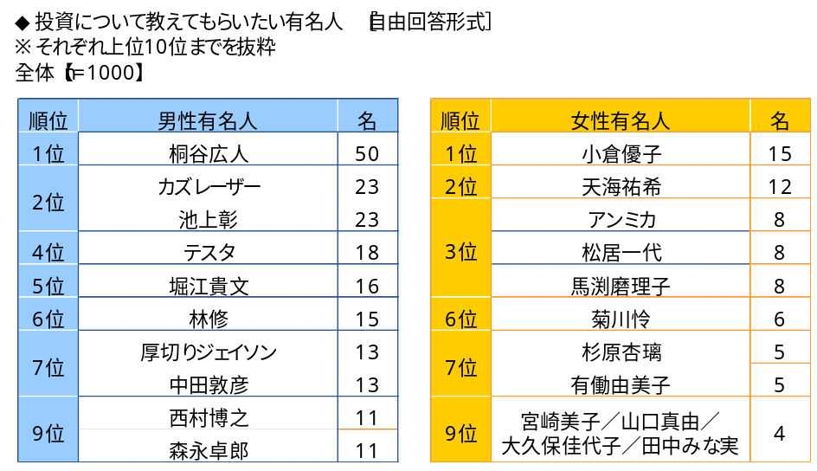
※2025年1月10日～1月14日の調査実施後（同年1月28日）にお亡くなりになられた森永卓郎さんが男性有名人の9位に挙がっていますが、集計通りの結果をそのまま掲載しています。

■■調査概要■■

◆調査タイトル ：ビジネスウーマンの投資デビュー・投資スタイルに関する調査2025

◆調査対象 ：ネットエイジアリサーチのインターネットモニター会員を母集団とする
全国の20歳～59歳のビジネスウーマン（アルバイト・パートを除く）

◆調査期間 ：2025年1月10日～1月14日

◆調査方法 ：インターネット調査

◆調査地域 ：全国

◆有効回答数 ：1,000サンプル（有効回答から各年代が均等になるように抽出）

◆実施機関 ：ネットエイジア株式会社

■■報道関係の皆様へ■■

本ニュースレターの内容の転載にあたりましては、
「スパークス・アセット・マネジメント調べ」と付記のうえ
ご使用いただきますようお願い申し上げます。

■■本調査に関するお問合せ窓口■■

会社名 ：スパークス・アセット・マネジメント株式会社
所在地 ：東京都港区港南1-2-70 品川シーズンテラス6階
会社HP ：https://www.sparx.co.jp/

担当 ：広報室
メールアドレス ：pr_media@sparxgroup.com

TEL ：03-6711-9200（代表）
FAX ：03-6711-9201（代表）

